PAUTA DA 118.ª REUNIÃO PLENÁRIA ORDINÁRIA DO CAU/PR

Data: 21/09/2020 (14h às 18h)
Local:
Endereço:

ORDEM DOS TRABALHOS
- Verificação de quórum;
- Execução do Hino Nacional Brasileiro;
- Leitura e discussão da Pauta;
- Discussão e aprovação das Atas referente às Plenárias:
Atas das Plenárias nº 112, 113, 114, 115, 116 e 117;
V. Apresentação de Comunicações:
5.1) da Presidente;
5.1.1) Correspondências recebidas e expedidas (para conhecimento)
  - da Ouvidoria;
  - do coordenador da CED;
  - do coordenador da CEF;
  - do coordenador da CEP;
  - do coordenador da COA;
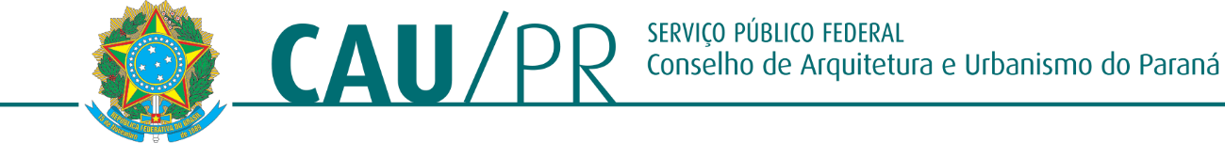
  - do coordenador da CPFi;

  - do coordenador da CTPB;
5.8.1) Apresentação do Relatório Final da Comissão Temporária da Plataforma BIM.
- Comunicados dos conselheiros (não coordenadores):
- Ordem do dia:
7.1) Regramento PAD.
(Origem: COA)
7.2) Protocolos 689766/2018 e 689764/2018 - Para Distribuição e Relato.
(Origem: Fiscalização)
- Extra Pauta:

MARGARETH ZIOLLA MENEZES
Presidente do CAU/PR

